TREBALL AMB SCRIPTS

PERMETEN:

- MANTENIR EN MEMÒRIA I DE MANERA ESTABLE UNA ESCENA I UNA SEQÜÈNCIA D’ACCIONS.
- CLAREDAT EN LA REFERÈNCIA.
- CENTRAR L’ATENCIÓ EN EL LLENGUATGE.
- INTERRELACIONAR ELS ELEMENTS TEMPORAL, ESPAIAL I CAUSALMENT

TREBALL:

-MANIPULATS I VIVENCIATS.
-SIGNIFICATIUS

EL TREBALL AMB SCRIPTS

DEFINICIÓ: Es tracta d’una descripció del que normalment passa en un esdeveniment. És un patró mental que organitza les experiències.
L’ script és un treball mental (l’alumne ha de fer una referència mental del patró d’accions).
El joc simbòlic és un treball d’estimulació global del llenguatge (la logopeda mitjançant la interacció amb l’alumne i el material, organitza i dirigeix la situació de joc plantejada, el llenguatge oral es desenvolupa al mateix temps que l’acció).

PRÈVIES QUE HA DE TENIR L’ALUMNE | PRÈVIES PER LA LOGOPEDA
Atenció i acció conjunta.  - Habilitat en l’ús de formats:  - En una situació compartida l’alumne té present els contextos i les intencions de l’ interlocutor.  - L’alumne és competent en la interacció comunicativa amb l’ adult encara que el seu llenguatge sigui precari.  - La resposta de cadascun depèn de la del seu interlocutor.  - Recull les estratègies de l’adult.  - Domini de formats de “pares adyacentes”: l’alumne ha d’entendre el tipus de demanda del seu interlocutor:  - Una pregunta: què fa el nen?  - Una demanda d’acció: fes que el nen..., assenyala el gos, assenyala la mama que menja xocolata.  - Aquest aprenentatge de format de “pares adyacentes”, en les primeres etapes resulta molt dificultós.  - L’alumne ha de ser competent en la comprensió de consignes. | Hi ha tres parts molt diferenciades, que cal marcar.  - Part:  - Per participar en un script es necessita tenir coneixement de:  - Quin és el nostre paper i el de les altres persones que hi participen.  - La seva seqüència d’accions adequada a l’alumne en concret  - Saber que l’alumne ha de reproduir el patró o clixé de la situació que li plantegem.  - Donar la consigna en situació d’atenció conjunta. .  - Deixar que l’alumne pensi i organitzi mentalment la situació.  - Concedir espai per tal que l’alumne representi les accions de manera ordenada cronològicament tal com es donen en la vida real.  - Pensar que la seqüència d’accions no serà igual als tres anys que als quatre o més. No valorar la quantitat d’accions, si per realitzar-les bombardegem l’alumne –dispersem l’alumne i perd el tòpic-  - Si cal congelar la seqüència fer-ho amb format de conversa perquè el nen capti la intenció del torn i el contingut –significat-  - Part: en el seguiment demanem a l’alumne aquesta modalitat de treball perquè ja utilitza sense dificultat dos nuclis N + N en les seves verbalitzacions però encara disposa de poca habilitat en l’ ús del verb.  - Explicar a l’alumne que repetirem l’activitat però de diferent manera: jo li explicaré el que passa i ell ho representarà. –atenció en el format de conversa i rol de cadascun -.  - La logopeda utilitzarà tres nuclis i prou, el verb en present i tercera persona.  - Part: l’alumne ha escoltat l’ús del verb, ara li demanem que el recuperi a nivell de memòria a curt termini.  - Explicar a l’alumne que repetirem l’activitat però de diferent manera, ara serà ell qui explicarà el que passa i jo ho representaré. –atenció en el format de conversa i rol de cadascun -.  - L’ alumne ha d’utilitzar Nom + verb en tercera persona singular + nom. En cas de dificultat cal monotoritzar aquest contingut.
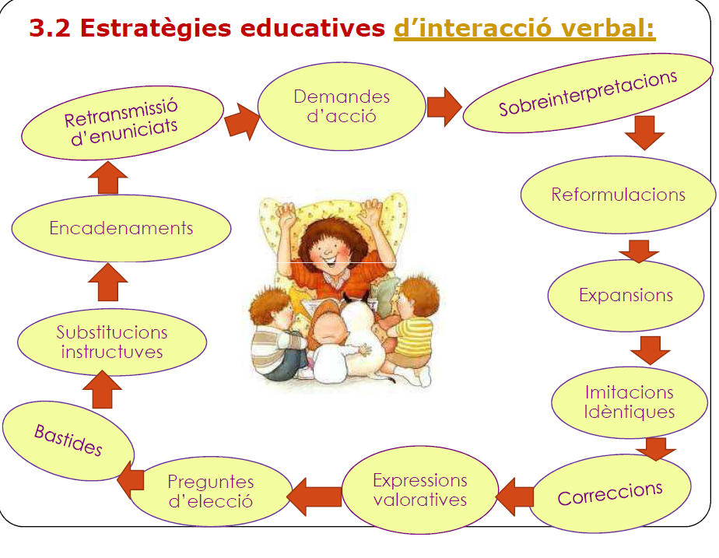

AVALUACIÓ DEL TREBALL AMB SCRIPT

RESPECTE L’ALUMNE | RESPECTE LA LOGOPEDA
- Té atenció conjunta  - Té acció conjunta  - Té atenció sostinguda suficient  - Entén les demandes de l’ adult: pares adyacentes  - Respon d’acord a les demandes  - Entén la intenció de l’ interlocutor.  - És competent en la interacció verbal: diades comunicatives.  - Entén les consignes de l’adult: llenguatge  - Reprodueix el patró que li demanem: la seqüència d’accions.  - Recupera l´ ús del verb en la tercera part..  - Presenta dificultat en l’accés al lèxic.  - Longitud mitjana de les vernalitzacions. | - Dóna es consignes en situació d’atenció conjunta.  - Respecta el format de conversa.  - Dóna temps i espai a l’alumne.  - Adequa el nombre d’accions a les característiques de l’alumne.  - Indueix de manera adequada una acció imprescindible  - La longitud mitjana de frase és adequada a l’alumne.  - Marca bé els tres canvis d’activitat.  - Utilitza les estratègies comunicatives adequades

Orientacions:

Quan l’alumne ha entès bé el treball d’script i desenvolupa el format de conversa tot regulant-se amb l’ ús adequat “dels pares adyacentes” , seria el moment en què la logopeda no realitzaria els tres passos:
- Es podrien donar bastides per induir aquella acció que es deixa i és indispensable.
- Es podria fer la retransmissió d’enunciats a la vegada que l’alumne realitza el clixé d’accions.

